新 书 推 荐

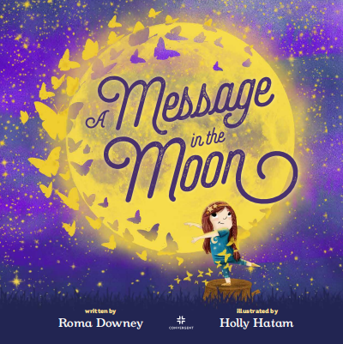
中文书名：《月亮上的留言》
英文书名：A Message in the Moon
作 者：Roma Downey; illustrated by Holly Hatam
出 版 社：Crown
代理公司：Crown/ANA
页 数：38页
出版时间：2023年10月
代理地区：中国大陆、台湾
审读资料：电子稿
类 型：故事绘本

这本华丽的绘本阐述了孩子与父母之间的独特关系
以及这种特殊的爱是如何将或远或近的他们联系在一起的
来自艾美奖提名女演员、制片人、《纽约时报》畅销书作家罗玛·唐尼（Roma Downey）

哦，月亮，月亮，月亮如此明亮，请把消息送到远方……
所有人都会知道他们正被爱着
不管他们人在何方

内容简介：

《月亮上的留言》灵感来自唐尼自己的故事。她失去母亲时只有十岁，她的父亲给她带来了慰藉。多年后，当唐尼离家上大学时，她的父亲指着满月对她说: “每当你感到孤独的时候，就看看夜空，你就会想起我有多爱你。我会在月亮上给你留言。”这种简单的慰藉到今天依然对唐尼起着作用，现在她将这种慰藉传递给父母和孩子们。

《纽约时报》畅销书艺术家霍莉·哈特姆（Holly Hatam）绘制了精美插图，《月亮上的留言》以迷人的小插图展示角色们在月亮上的留言中找了到慰藉。唐尼写道: “无论你的孩子是第一次去朋友家过夜、第一天上学，还是最喜欢的毛绒玩具莫名其妙地消失了，无论他们是失去了一条金鱼，还是他们的兄弟姐妹去上大学了，《月亮上的留言》都会帮助父母向他们的孩子解释渴望这种感觉。”

通过古怪滑稽的艺术作品和令人振奋的韵律，《月亮上的留言》完美地提醒了父母和孩子们：他们从不孤单，他们只需要仰望月亮，记得他们正被爱着。

作者简介：

罗玛·唐尼（Roma Downey）是艾美奖提名演员、制片人、《纽约时报》畅销书作家，获得了大英帝国勋章，25年来一直在创作鼓舞人心的内容。她因在流行电视节目《天使的抚摸》中饰演善良的天使莫妮卡（Monica）而出名。她和丈夫马克·伯内特（Mark Burnett）一起制作了迷你剧《圣经》、《公元4世纪：圣经继续》、《鸽子饲养员》 ，以及电影《上帝之子》、《伍德朗》、《宾虚》和《复活》。罗玛·唐尼是美国米高梅影片公司信仰与家庭部门“光之工作者”的总裁和首席内容官。

霍莉·哈特姆（Holly Hatam）是作家、插画师，在书籍制作和动画领域工作，以《纽约时报》畅销书排行榜第一的《亲爱的女孩》和《亲爱的男孩》而闻名。自2015年以来，她已为超过30本书绘制插图，为六本书写作并绘制插图，并与众多动画工作室合作。

内文插图：

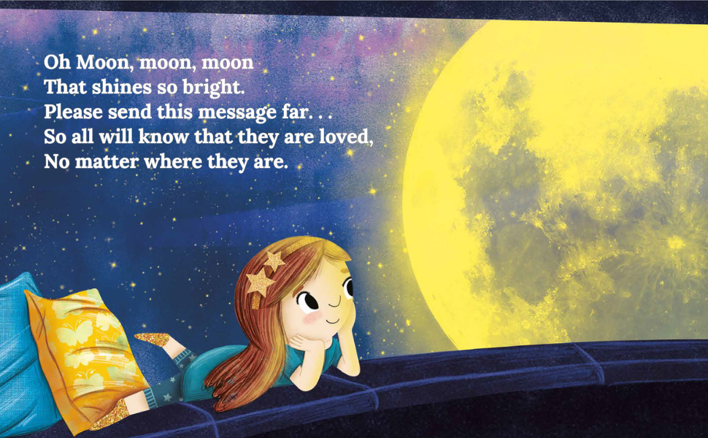

感谢您的阅读！
请将反馈信息发至：版权负责人
Email：Rights@nurnberg.com.cn
安德鲁·纳伯格联合国际有限公司北京代表处
北京市海淀区中关村大街甲59号中国人民大学文化大厦1705室, 邮编：100872
电话：010-82504106, 传真：010-82504200
公司网址：http://www.nurnberg.com.cn
书目下载：http://www.nurnberg.com.cn/booklist_zh/list.aspx
书讯浏览：http://www.nurnberg.com.cn/book/book.aspx
视频推荐：http://www.nurnberg.com.cn/video/video.aspx
豆瓣小站：http://site.douban.com/110577/
新浪微博：安德鲁纳伯格公司的微博_微博 (weibo.com)
微信订阅号：ANABJ2002

